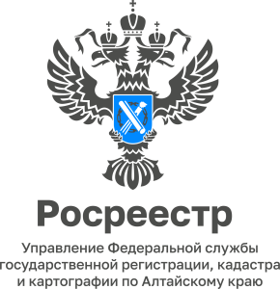

Алтайский Росреестр и МФЦ региона переходят на электронное взаимодействие

С 29 июня вступили в силу поправки в закон о государственной регистрации прав на недвижимость, и Росреестр практически переходит на безбумажный документооборот с МФЦ (за исключением закладных).
В связи с изменениями в законодательстве из способов подачи заявлений о государственном кадастровом учете или государственной регистрации прав исключено почтовое отправление. Документы на бумажном носителе по-прежнему можно будет подать при личном обращении в ведомство (Кадастровая палата) или в МФЦ. Вместе с тем, для граждан сохраняется возможность подачи заявлений в электронной форме, например, с помощью единого портала госуслуг или на сайте ведомства.
Все документы, поступающие посредством МФЦ в Росреестр, будут переводиться сотрудниками МФЦ в электронный вид и заверяться электронно-цифровой подписью. Необходимость передачи в Росреестр из МФЦ документов на бумажном носителе (за исключением документарных закладных) исключается. Это сократит время, потраченное на транспортировку документов и сами транспортные расходы. После преобразования МФЦ принятых пакетов документов на бумажном носителе в электронные образы документов принятые пакеты документов на бумажном носителе хранятся в МФЦ, а в орган регистрации прав МФЦ передает электронные образы документов. Законом закреплено, что электронные образы документов, созданные сотрудниками МФЦ, имеют ту же юридическую силу, что и документы, представленные заявителем в форме документов на бумажном носителе.
С 29 июня все итоговые документы по результатам учетно-регистрационных действий (выписки из ЕГРН, уведомления) органом регистрации прав передаются в МФЦ исключительно в электронном виде. МФЦ составляет на бумажном носителе документ, подтверждающий содержание электронного документа, поступившего в МФЦ из органа регистрации прав, и выдает заявителям на бумажном носителе выписки из ЕГРН и уведомления, предусмотренные Законом о регистрации.
Проставление штампа на договорах не предусмотрено. Доказательством наличия или отсутствия зарегистрированного права для сторон сделки (н-р, продавца и покупателя) является выписка из ЕГРН.
Начальник Межмуниципального
Новоалтайского отдела А.Б. Янькова

